Weihrauchgruppe

Zweite Lesung
Nach dem Einlegen tritt die gesamte Weihrauchgruppe einen kleinen Schritt zurück und macht eine Verneigung (Reverenz). Daraufhin tritt der Schiffchenträger (ggf. gemeinsam mit dem zweiten Rauchfassträger) einen weiteren Schritt zurück, wodurch zum Rauchfassträger (mit Inzensfass) ein Abstand entsteht. Nun drehen sich Rauchfassträger (mit Inzensfass) und Zeremoniar sowie Schiffchenträger (und ggf. zweiter Rauchfassträger) um 90 Grad und gehen dann hintereinander außen an den Leuchterträger vorbei halbkreisförmig zu ihren Positionen auf der Altarinsel (vgl. Skizze). Die Ministranten bilden dabei eine Art Spalier, indem sie zueinander ausgerichtet stehen und sich paarweise ansehen können (ad invicem).

Mit 1 x Weihrauchfassträger:
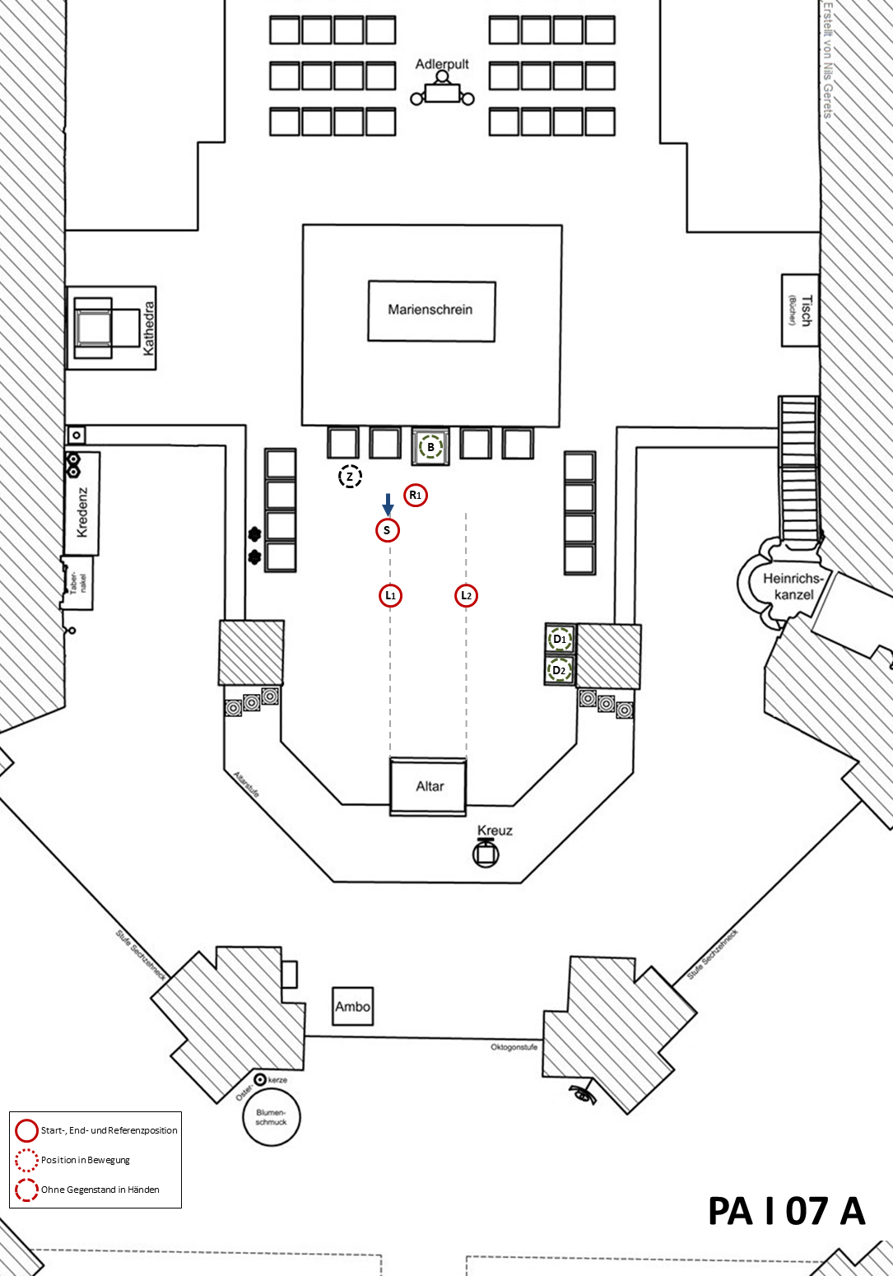

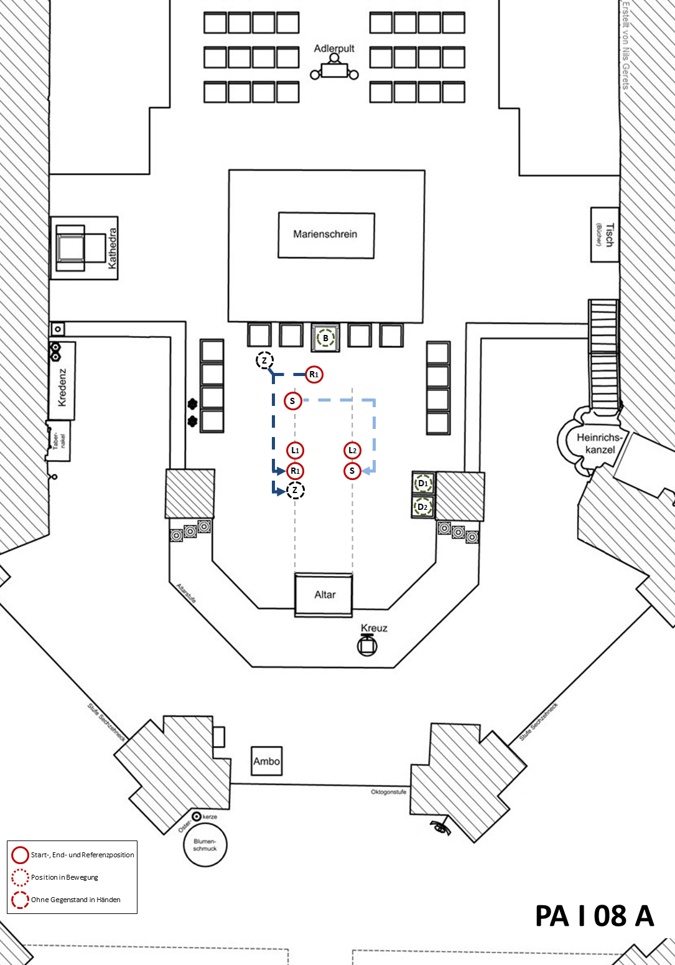

Mit 2 x Weihrauchfassträger:


